LISTE DES CHAMPIONS ET SOUS-CHAMPIONS 1er septembre 2018
SIMPLES F4 :
Championne Départementale Catherine LASSERE Longages
Sous Championne : Josiane GILLET TEC
SIMPLES M4 :
Champion Départemental : Anthony PECH Amis de Raynal
Sous Champion : Jean Luc RICARD Bruguieres
SIMPLES M3 :
Champion Départemental : Pas de remise cette année
Sous Champion : Jérome DONATI CBT
DOUBLES F4 :
Championnes Départementales : Julie BORTOLINI Patricia PRIETO, Josiane BARRUL Le Vernet
Sous Championnes : Josette BERGES, Rose LAUDEBAT, Yvonne GEREMIE Launaguet/Bruguieres
DOUBLES M4 :
Champions Départementaux : Eddy PIERRE et Wilfrid POCHAT Saint Jory
Sous Champions : André PARAIRE, Jacques PARAIRE et André GAREIL Fenouillet
DOUBLES M3 :
Champions Départementaux : Jérome LORY et Jérome DONATI CBT
Sous CHAMPIONS : Didier GIBERT et Richard DUPUY Muret
QUADRETTES VETERAN :
Champions Départementaux : Christian ESPARDELIER, Gérard MORENO, Jean COFIGNAL, Jean Marc FOCHESATO, Didier PRADES TEC
Sous CHAMPIONS : Gino FOLTRAN, Henri PELISSIER, Yves MARTIN, Victor BONINI et Francis GORDIEN Launaguet
AS DEPARTEMENTALES 3&4
Champions Départementaux :
CLUB BOULISTE TOULOUSAIN
Sous CHAMPIONS : COLOMIERS
AS DEPARTEMENTALES LOISIR
Champions Départementaux :
LASSERRE
Sous CHAMPIONS : LASSERRE
QUADRETTES M4 :
Champions Départementaux : Michel GEORGES, Gilbert LASSERRE, Pascal ROBERT, Cyril DAMERVALLE et Francis MANRIC CBT
Sous CHAMPIONS : Jean Michel GABRIELLE, Pascal ESPY, Jean Louis BAUDRU, Gilbert PETIT-BERNAT et Franck RYKWAYRT Colomiers
QUADRETTES M3 :
Champions Départementaux : Christian ESPARDELIER, Jean Marc FOCHESATO, Eric LADOUX, Yann RIZZO, Patrice VILLANOVA
Sous CHAMPIONS : Henri FAGOT-REVURAT, Kevin CAZENEUVE, Pierre CARALP, Jean Pierre GOURLOT, Jacky BENOIT Portet
COMBINE :
Champion Départemental : Yann RIZZO TEC
Sous Champion : Jérémie DAM TEC
POINT de PRECISION :
Champion Départemental : Jean Claude RODRIGUEZ Launaguet
Sous Champion : André CASONATO Longages
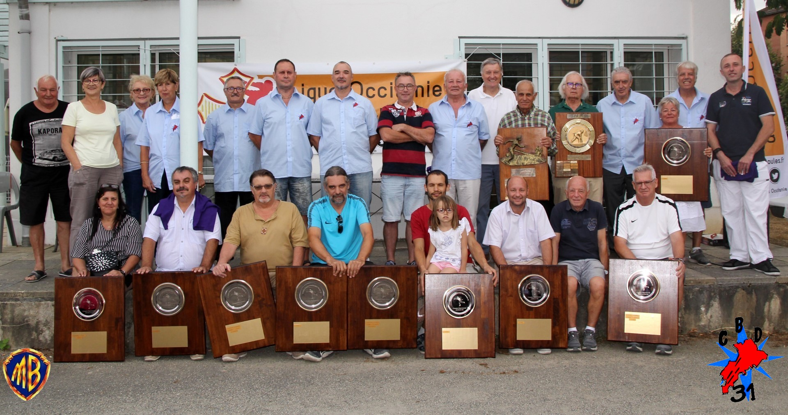

COMITE BOULISTE DEPARTEMENTAL DE LA HAUTE-GARONNE
Boulodrome Victor Garcia - 61, rue de Négogousses - 31100 - TOULOUSE
Tél : 05.62.87.92.75
N° SIRET : 441 079 233 00017

